ІНФОРМАЦІЯ ПРО ІНСПЕКТОРА ЮВЕНАЛЬНОЇ ПРЕВЕНЦІЇ, ЯКИЙ ОБСЛУГОВУЄ НАВЧАЛЬНИЙ ЗАКЛАД
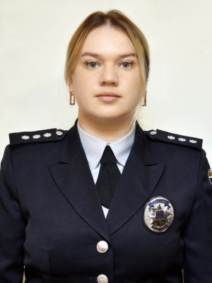
Вовчицьку гімназію Зарічненської селищної ради Вараського району Рівненської області обслуговує інспектор ювенальної превенції Вараського РВП ГУНП в Рівненській області старший лейтенант поліції Лосіцька Вікторія Олександрівна тел.:0954044326,службові кабінети розміщені за адресами - смт. Зарічне вул. Центральна, 63,каб.17 також у м. Вараш вул. Правика, 5/410.

